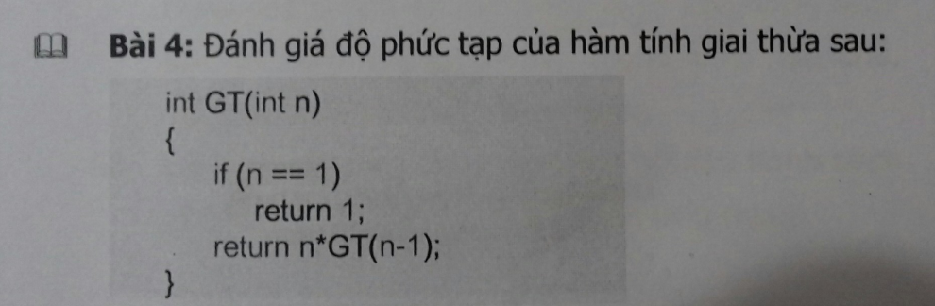

Độ phức tạp: O( n^2)